especificación de requerimientos de software del **sISTEMA PARA CONTROL DE VENTAS** (SCV)



**Elaborado por:**

José Alonso Lora Gonzales

Raymundo de Jesús Pérez Castellanos

Yeriel Zamora Ortiz

**Ingeniería de software - Desarrollo de aplicaciones**

Contenido

1. Introducción 3

1.1. Propósito 3

1.2. Ámbito del sistema 3

1.3. Definiciones de acrónimos y abreviaturas 4

1.4. Referencias 4

2. Descripción general 5

2.1. Perspectiva del producto 5

2.2. Funciones del producto 5

2.3. Características de los usuarios 8

2.4. Restricciones 8

2.5. Suposiciones y dependencias 8

2.6. Requerimientos futuros 8

3. Requisitos específicos 9

3.1. Interfaces externas 9

3.2. Funciones 10

3.3. Requisitos de rendimiento 21

3.4. Restricciones de diseño 21

3.5. Atributos del sistema 21

4. Apéndices 22

4.1. Prototipos 22

# Introducción

Esta sección proporciona una perspectiva general del documento de Especificación de Requerimientos de Software (ERS) del Sistema para el Control de Ventas (SCV), desarrollado durante el curso de la experiencia educativa Desarrollo de aplicaciones.

Específicamente, en este apartado se busca explicar el propósito de la elaboración del documento de ERS, así como definir el ámbito del sistema, indicando su nombre, objetivos, funciones que realizará y funciones que NO realizará. Además, en esta sección se podrán encontrar las referencias bibliográficas, términos complejos, acrónimos y abreviaturas utilizados en la elaboración del documento de ERS.

## Propósito

El principal objetivo de este documento de ERS es identificar y definir los aspectos referentes a la funcionalidad y características que deberá tener el SCV, permitiendo de esta manera proporcionar una visión general a todos los stakeholders del proyecto, principalmente los miembros del equipo de desarrollo.

## Ámbito del sistema

El SCV tiene como principal objetivo facilitar las tareas realizadas por pequeñas y medianas empresas de venta y distribución de productos, permitiéndoles llevar un control de todos los artículos disponibles, los vendedores registrados, ventas realizadas, envíos de productos e ingresos obtenidos. A continuación, se describe de manera más detallada las funcionalidades que deberá realizar el sistema clasificadas por los roles de CEO, Vendedor, Encargado de ventas y Encargado de paquetería.

**CEO:**

* Consultar los datos de todas las ventas realizadas.
* Consultar estadísticas de ingresos de ventas.

**Vendedor:**

* Registrar ventas realizadas.
* Visualizar, modificar y cancelar ventas registradas.
* Registrar entrega de productos (envíos).
* Administrar clientes.

**Encargado de ventas:**

* Administrar catálogo de artículos.
* Administrar vendedores.

**Encargado de paquetería:**

* Administrar inventario.
* Registrar envió de artículos.

## Definiciones de acrónimos y abreviaturas

ERS: Especificación de Requerimientos de Software.

SCV: Sistema para Control de Ventas.

Sistema: Solución tecnológica descrita en este documento.

Stakeholders: Personas que se ven afectadas por la ejecución de un proyecto.

CU: Caso de Uso.

## Referencias

Wiegers, K., & Beatty, J. (2013). Software Requirements, 3rd Edition. Microsoft Press (Third Edit). Microsoft Press. <https://doi.org/978-0-7356-7966-5>

# Descripción general

En este apartado se describen a grandes rasgos las funcionalidades del SCV, así como todos aquellos factores que lo afectan, tales como las reglas del negocio, políticas del cliente, restricciones, infraestructura del cliente, perfiles de los usuarios, entre otros.

## Perspectiva del producto

A continuación se muestran los actores que participan en el sistema y su rol dentro del mismo:

* Actores:
  + CEO: Director ejecutivo de la empresa. Se encarga de la administración general de las ventas de la empresa.
  + Vendedor: Persona encargada de realizar y registrar las ventas de los productos de la empresa.
  + Encargado de ventas: Persona encargada de administrar todos los vendedores de la empresa, así como el catálogo de los artículos disponibles.
  + Encargado de paquetería: Persona encargada de administrar el inventario y registrar los envíos de productos.

## Funciones del producto

**Diagrama de paquetes:**

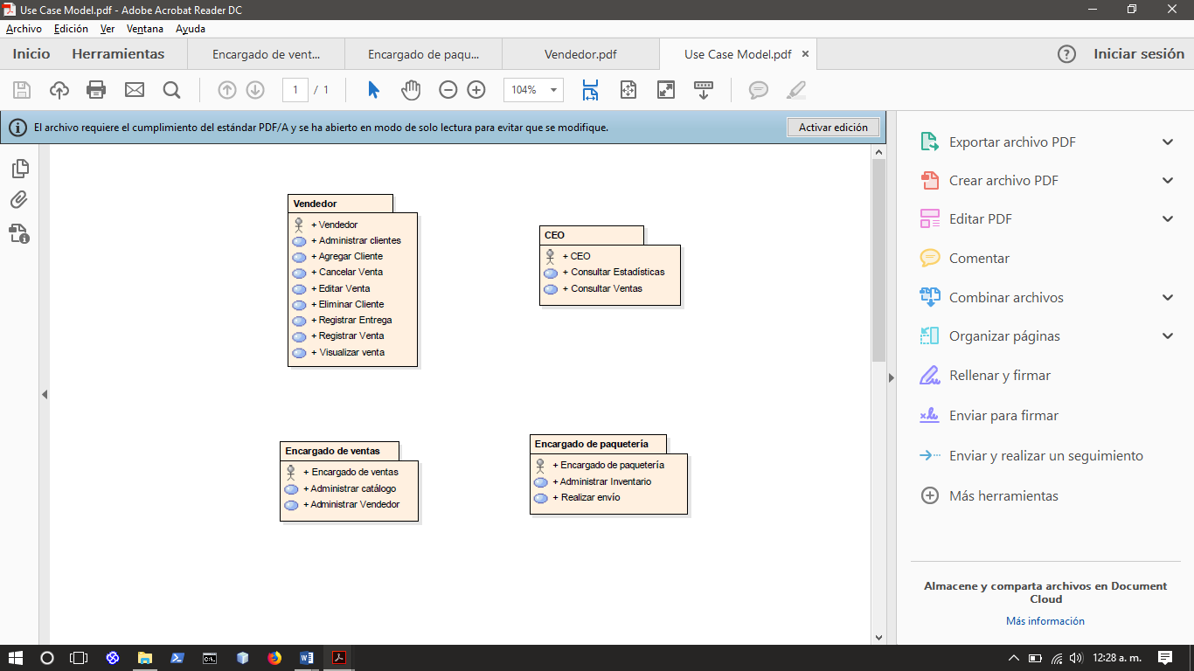

**Diagrama de CU:**

Vendedor: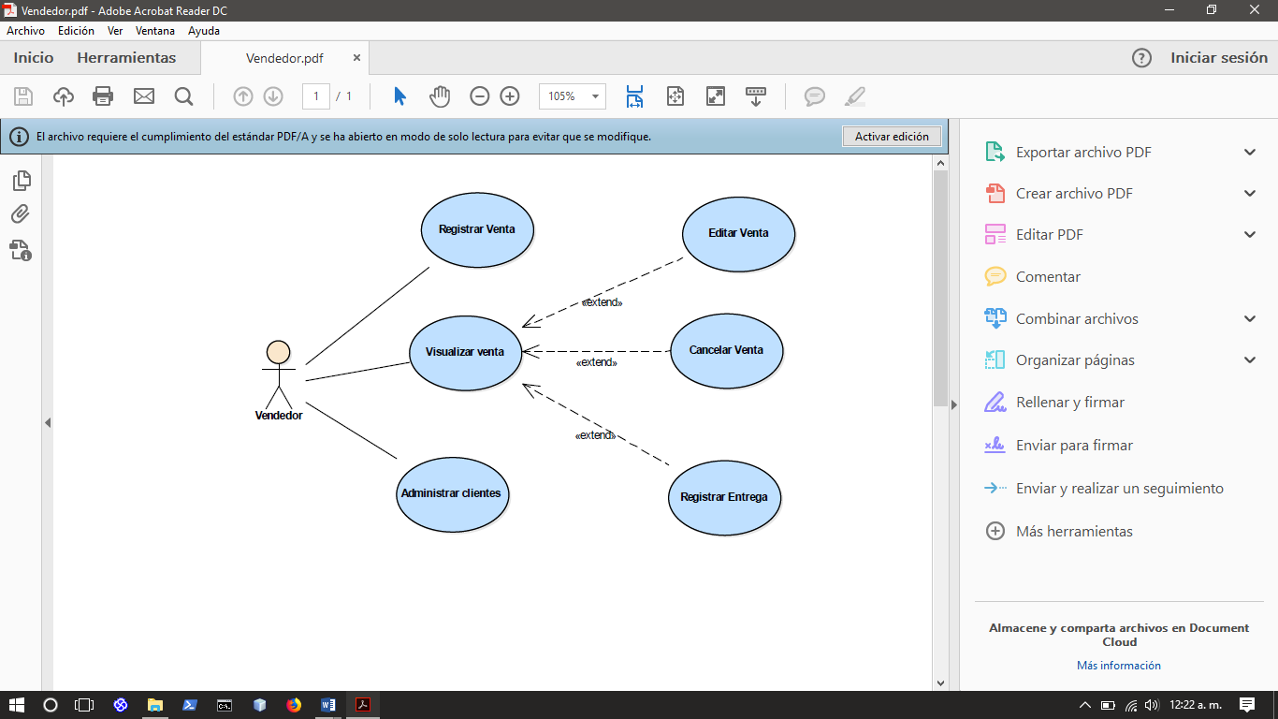

CEO:

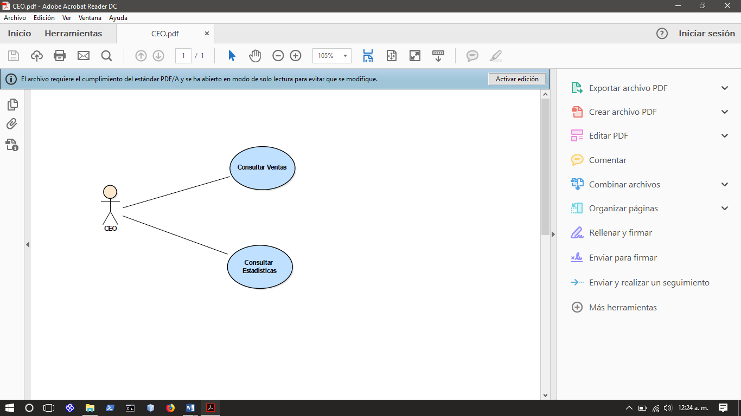

Encargado de ventas:

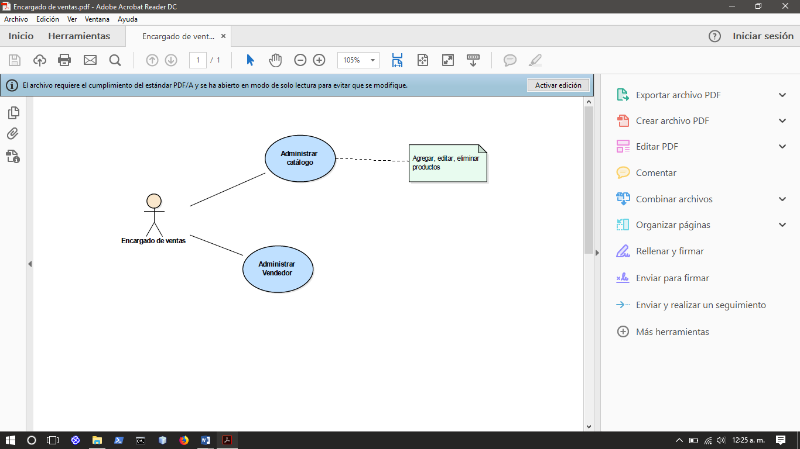

Encargado de paquetería:

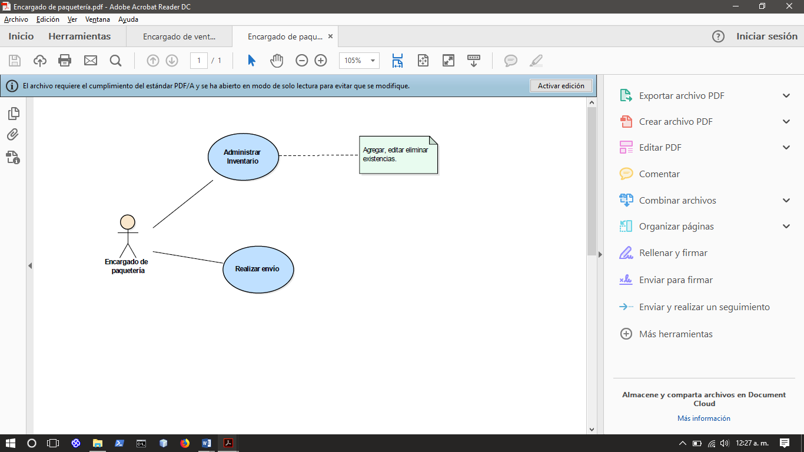

## Características de los usuarios

|  |  |  |
| --- | --- | --- |
| **Nombre** | **Descripción** | **Responsabilidades** |
| CEO | Es el mas alto responsable de la organización, cuenta con estudios universitarios y conocimiento básico de herramientas de software. | Administración general de la empresa. Control de las ventas y finanzas de la empresa. |
| Vendedor | No existe un perfil específico para este actor. | Se encarga de realizar las ventas de los productos de la empresa a los clientes. |
| Encargado de ventas | Experiencia en el manejo de herramientas como Excel y algunas bases de datos. | Administración de vendedores y el catálogo de artículos. |
| Encargado de paquetería | Experiencia en el manejo de inventarios y herramientas de software básicas. | Administración de inventario y envíos. |

## Restricciones

En este apartado se encuentran factores a tomar en cuenta para el diseño y construcción del sistema.

* El sistema debe ser desarrollado para tanto para Web como para Android.
* En la plataforma Web se debe llevar el control de finanzas, envíos, catálogo e inventario.
* En Android se deben registrar y administrar las ventas realizadas por los vendedores.

## Suposiciones y dependencias

Suponemos que este sistema será utilizado únicamente por pequeñas y medianas empresas dedicadas a la venta y distribución de productos, la cuales buscan una herramienta de apoyo para mantener un control básico de inventario, empleados, envíos y finanzas. Este sistema no esta diseñado para grandes empresas que requieran un sistema con un control mas detallado y especifico al ámbito de la empresa.

## Requerimientos futuros

En este apartado se encuentran los posibles cambios que el sistema puede tener en un futuro:

* Funcionalidad para el rastreo de los productos enviados.
* Control de inventario por periodo.
* Soporte de la aplicación de vendedores para IOS.
* Soporte para acceso de cuentas de vendedores en la plataforma web.

# Requisitos específicos

En esta sección se especifican los elementos necesarios para diseñar un sistema capaz de cubrir los requerimientos funcionales previamente establecidos. La sección comprende los comportamientos externos, perceptibles por los usuarios operadores.

## Interfaces externas

El sistema SCV contempla los siguientes requisitos para el diseño de interfaces:

Interfaz de usuario:

* Las interfaces deben ser modeladas considerando el perfil de los usuarios finales.
* Sin necesidad de un manual de usuario el operador debe ser capaz de realizar cualquier operación en un tiempo no mayor a 10 minutos.
* El sistema usará el idioma español.

Interfaces externas:

* El sistema se comunicará mediante servicios web con 2 servidores:
  + Servidor Java: Se encarga del control del catálogo de artículos, inventario, clientes registrados y ventas realizadas.
  + Servidor Django: Se encarga del control de los usuarios (vendedores) registrados, permitiendo además mantener un control de las sesiones tanto en la plataforma móvil como en la plataforma web.

## Funciones

En esta sección se especifica a detalle las funcionalidades que SCV proporciona:

|  |  |
| --- | --- |
| **­­ID:** | CU-01 |
| **Nombre:** | Registrar venta |
| **Autor(es):** | Raymundo Pérez |
| **Fecha de creación:** | 10/05/2018 |
| **Fecha de actualización:** |  |
| **Actor(es):** | Vendedor |
| **Descripción:** | El vendedor debe poder guardar los datos de sus ventas realizadas, para que la compañía pueda llevar un control de estas. |
| **Precondiciones:** | 1. Ingresar al sistema con una cuenta de vendedor. 2. Que exista al menos un cliente registrado. 3. Que exista al menos un producto con stock. |
| **Disparador:** | El director selecciona la opción para registrar una nueva venta. |
| **Flujo Normal:** | **Registrar venta**   1. El sistema despliega la PANTALLA REGISTRAR VENTA. 2. El vendedor selecciona los Datos de la venta y da clic en el botón para registrar la venta. 3. El sistema despliega una pantalla de confirmación. 4. El vendedor da clic en el botón para confirmar. 5. El sistema guarda la venta y despliega la PANTALLA PRINCIPAL. |
| **Flujos Alternos:** | * 1. **Campos vacíos**      1. El sistema notifica al usuario que existen campos vacíos.      2. El director da clic en la opción para confirmar.      3. Regresa al paso 2 del flujo normal. |
| **Excepciones:** | * 1. **No hay conexión a la red**      1. El sistema notifica al director el error ocurrido.      2. Regresa al paso 1 del flujo normal. |
| **Postcondiciones:** | 1. Se debe registrar la venta realizada. |
| **Entradas:** | Datos de la venta: Cliente, nombre de los productos, cantidad de cada producto. |
| **Salidas:** | Total de la venta, notificación venta registrada, notificación campos vacíos, pantalla de confirmación. |
| **Incluye:** | Ninguno. |
| **Extiende:** | Ninguno. |

|  |  |
| --- | --- |
| **­­ID:** | CU-02 |
| **Nombre:** | Consultar venta |
| **Autor(es):** | Raymundo Pérez |
| **Fecha de creación:** | 10/05/2018 |
| **Fecha de actualización:** |  |
| **Actor(es):** | Vendedor |
| **Descripción:** | El vendedor debe poder visualizar los datos de sus ventas realizadas para llevar un control de estas. |
| **Precondiciones:** | 1. Ingresar al sistema con una cuenta de vendedor. 2. Que exista al menos una venta registrada. |
| **Disparador:** | El director selecciona una de las ventas registradas. |
| **Flujo Normal:** | **Consultar venta**   1. El sistema despliega la PANTALLA CONSULTAR VENTA. 2. El vendedor visualiza los datos de la venta seleccionada y da clic en el botón para regresar. 3. El sistema despliega la PANTALLA PRINCIPAL. |
| **Flujos Alternos:** | Ninguno |
| **Excepciones:** | * 1. **No hay conexión a la red**      1. El sistema notifica al director el error ocurrido y despliega la PANTALAL PRINCIPAL. |
| **Postcondiciones:** | Ninguna. |
| **Entradas:** | Ninguna. |
| **Salidas:** | Datos de la venta: Total de la venta, cliente, nombre de los productos, cantidad de cada producto, fecha, estado. |
| **Incluye:** | Ninguno. |
| **Extiende:** | Ninguno. |

|  |  |
| --- | --- |
| **­­ID:** | CU-05 |
| **Nombre:** | Editar cliente |
| **Autor(es):** | Yeriel Zamora |
| **Fecha de creación:** | 18/05/2018 |
| **Fecha de actualización:** | 18/05/2018 |
| **Actor(es):** | Vendedor |
| **Descripción:** | El Vendedor debe poder editar la información de un cliente |
| **Precondiciones:** | * Existe una sesión de Vendedor en el sistema. * Existen clientes registrados. |
| **Disparador:** | El vendedor selecciona un cliente en la lista de clientes. |
| **Flujo Normal:** | 1. El sistema recupera la información del cliente seleccionado y la despliega en la pantalla MODIFICAR CLIENTE.[EX1] 2. El Vendedor modifica los datos del cliente y selecciona el ícono de guardar. 3. El sistema guarda el cliente y muestra una notificación de éxito.[FA1][EX1] |
| **Flujos Alternos:** | FA1: Hay campos vacíos   1. El sistema muestra una notificación indicando que campos se dejaron vacíos. 2. El Vendedor selecciona “Aceptar”. 3. Vuelve al paso 2 del Flujo Normal. |
| **Excepciones:** | EX1: No se puede conectar con el servidor   1. El sistema muestra un mensaje notificando el error. 2. El Vendedor selecciona “Aceptar”. |
| **Postcondiciones:** | * Se guarda en la base de datos el cliente con la nueva información. |
| **Entradas:** | Información actualizada del cliente. |
| **Salidas:** | Información existente del cliente, notificación de éxito, notificación de campos vacíos. |
| **Incluye:** | Ninguno |
| **Extiende:** | Ninguno |

|  |  |
| --- | --- |
| **­­ID:** | CU-07 |
| **Nombre:** | Registrar entrega |
| **Autor(es):** | Yeriel Zamora |
| **Fecha de creación:** | 18/05/2018 |
| **Fecha de actualización:** | 18/05/2018 |
| **Actor(es):** | Vendedor |
| **Descripción:** | El Vendedor registra en una venta que ya se entregó el producto. |
| **Precondiciones:** | * Existe una sesión de vendedor en el sistema. * El Vendedor se encuentra visualizando una venta con el estado “Entrega pendiente”. |
| **Disparador:** | El Vendedor selecciona la opción “Registrar entrega” dentro del menú de tres puntos en la pantalla de venta de una venta con el estado “Entrega pendiente”. |
| **Flujo Normal:** | 1. El sistema muestra un cuadro con la fecha actual. 2. El Vendedor confirma y actualiza la fecha de entrega y selecciona aceptar. 3. El sistema guarda la venta con el estado “Entregado” |
| **Flujos Alternos:** | FA1: Fecha inválida   1. El sistema muestra una notificación indicando que la fecha es inválidda.. 2. El Vendedor selecciona “Aceptar”. 3. Vuelve al paso 2 del Flujo Normal. |
| **Excepciones:** | EX1: No se puede conectar con el servidor   1. El sistema muestra un mensaje notificando el error. 2. El Vendedor selecciona “Aceptar”. |
| **Postcondiciones:** | * Se actualiza el estado de la venta. |
| **Entradas:** | Fecha. |
| **Salidas:** | *Ninguna.* |
| **Incluye:** | *Ninguno.* |
| **Extiende:** | *Ninguno.* |

|  |  |
| --- | --- |
| **­­ID:** | CU-09 |
| **Nombre:** | Consultar ventas |
| **Autor(es):** | Raymundo Pérez |
| **Fecha de creación:** | 10/05/2018 |
| **Fecha de actualización:** |  |
| **Actor(es):** | CEO |
| **Descripción:** | El CEO debe poder visualizar los datos de las ventas realizadas para llevar un control de estas. |
| **Precondiciones:** | 1. Ingresar al sistema con una cuenta de CEO. 2. Que exista al menos una venta registrada. |
| **Disparador:** | El CEO ingresa al sistema. |
| **Flujo Normal:** | **Consultar ventas**   1. El sistema despliega la PANTALLA CONSULTAR VENTAS, la cual contiene todas las ventas realizadas. 2. El CEO selecciona una de las ventas. 3. El sistema despliega la PANTALLA INFORMACION VENTA con los Datos de la venta. 4. El CEO visualiza la visualiza los datos de la venta seleccionada y da clic en el botón para regresar. |
| **Flujos Alternos:** | * 1. **Consultar ventas por estado**      1. El CEO selecciona el estado de las ventas que desea consultar.      2. El sistema muestra las ventas correspondientes a ese estado.      3. Regresa al paso 2 del flujo normal.   2. **Consultar ventas por periodo**      1. El CEO selecciona el periodo de las ventas que desea consultar.      2. El sistema muestra las ventas correspondientes a ese periodo.      3. Regresa al paso 2 del flujo normal. |
| **Excepciones:** | * 1. **No hay conexión a la red**      1. El sistema notifica al director el error ocurrido.      2. El CEO da clic en el botón para aceptar. |
| **Postcondiciones:** | Ninguna. |
| **Entradas:** | Estado de venta (Pendiente de envió, enviado, recibido, cancelado), periodo de las ventas. |
| **Salidas:** | Datos de la venta: Total de la venta, cliente, nombre de los productos, cantidad de cada producto, fecha, estado, vendedor. |
| **Incluye:** | Ninguno. |
| **Extiende:** | Ninguno. |

|  |  |
| --- | --- |
| **­­ID:** | CU-10 |
| **Nombre:** | Consultar estadísticas |
| **Autor(es):** | Yeriel Zamora |
| **Fecha de creación:** | 19/05/2018 |
| **Fecha de actualización:** | 19/05/2018 |
| **Actor(es):** | CEO |
| **Descripción:** | El CEO visualiza una representación gráfica de las estadísticas de venta. |
| **Precondiciones:** | * Existe una sesión de CEO en el sistema * El sistema se encuentra en la pantalla con la lista de ventas. |
| **Disparador:** | El CEO selecciona “Estadísticas de ventas.” |
| **Flujo Normal:** | 1. El sistema muestra un cuadro preguntando de qué lapso de tiempo desea estadísticas. 2. El CEO selecciona el lapso de tiempo (semanal, mensual o anual). 3. El sistema muestra una gráfica de barras con las estadísticas solicitadas.[EX1] |
| **Flujos Alternos:** | *Ninguno.* |
| **Excepciones:** | EX1: No se puede conectar con el servidor   1. El sistema muestra un mensaje notificando el error. 2. El Vendedor selecciona “Aceptar”. |
| **Postcondiciones:** | * El sistema despliega una gráfica. |
| **Entradas:** | Lapso de tiempo. |
| **Salidas:** | Gráfica con información de ventas. |
| **Incluye:** | *Ninguno.* |
| **Extiende:** | *Ninguno.* |

|  |  |
| --- | --- |
| **­­ID:** | CU-11 |
| **Nombre:** | Administrar inventario |
| **Autor(es):** | Yeriel Zamora |
| **Fecha de creación:** | 19/05/2018 |
| **Fecha de actualización:** | 19/05/2018 |
| **Actor(es):** | Encargado de Paquetería |
| **Descripción:** | El encargado añade existencia al inventario. |
| **Precondiciones:** | * Existe una sesión de Encargado de Paquetería. * Existen productos en el sistema. * El sistema se encentra en la pantalla de inventario. |
| **Disparador:** | El encargado selecciona un producto en la tabla y selecciona “Agregar” |
| **Flujo Normal:** | 1. El sistema muestra el cuadro de Añadir inventario. 2. El encargado especifica la cantidad a añadir. 3. El sistema agrega la existencia al producto y lo guarda. |
| **Flujos Alternos:** | *Ninguno.* |
| **Excepciones:** | EX1: No se puede conectar con el servidor   1. El sistema muestra un mensaje notificando el error. 2. El Vendedor selecciona “Aceptar”. |
| **Postcondiciones:** | * La existencia del producto en el inventario es actualizada. |
| **Entradas:** | Cantidad a añadir. |
| **Salidas:** | Detalles del producto. |
| **Incluye:** | *Ninguno.* |
| **Extiende:** | *Ninguno.* |

|  |  |
| --- | --- |
| **­­ID:** | CU-13 |
| **Nombre:** | Administrar catálogo |
| **Autor(es):** | Raymundo Pérez |
| **Fecha de creación:** | 10/05/2018 |
| **Fecha de actualización:** |  |
| **Actor(es):** | Encargado de ventas |
| **Descripción:** | El encargado de ventas debe poder crear, editar, consultar y eliminar los productos en el catálogo de la compañía. |
| **Precondiciones:** | 1. Ingresar al sistema con una cuenta de encargado de ventas. |
| **Disparador:** | El encargado de ventas selecciona la opción administrar catálogo. |
| **Flujo Normal:** | **Crear producto**   1. El sistema despliega la PANTALLA ADMINISTRAR CATÁLOGO, la cual contiene todos los productos registrados. 2. El encargado de ventas selecciona la opción para agregar un nuevo producto. 3. El sistema despliega la PANTALLA INFORMACION PRODUCTO. 4. El encargado de ventas ingresa los Datos del producto y da clic en el botón para guardar. 5. El sistema guarda el producto y notifica al usuario que se registró correctamente. |
| **Flujos Alternos:** | * 1. **Eliminar producto**      1. El encargado de ventas selecciona un producto y da clic en la opción para eliminarlo.      2. El sistema despliega una pantalla de confirmación.      3. El encargado de ventas da clic en la opción para confirmar.      4. El sistema elimina el producto y notifica al usuario que se eliminó correctamente.      5. Regresa al paso 1 del flujo normal.   2. **Editar producto**      1. El encargado de ventas selecciona un producto y da clic en la opción para editarlo.      2. El sistema despliega la PANTALLA INFORMACION PRODUCTO.      3. El encargado de ventas modifica los Datos del producto y da clic en el botón para guardar.      4. El sistema guarda el producto y notifica al usuario que se actualizó correctamente.      5. Regresa al paso 1 del flujo normal.   3. **Campos vacíos**      1. El sistema notifica al usuario que existen campos vacíos.      2. Regresa al paso 5 del flujo normal. |
| **Excepciones:** | * 1. **No hay conexión a la red**      1. El sistema notifica al director el error ocurrido.      2. El encargado de ventas da clic en el botón para aceptar. |
| **Postcondiciones:** | 1. El producto debe quedar registrado. 2. El producto debe ser actualizado. 3. El producto debe ser eliminado. |
| **Entradas:** | Datos del producto: Nombre del artículo, descripción, precio unitario. |
| **Salidas:** | Datos del producto: Clave, artículo, descripción, precio unitario. Notificación producto guardado, notificación campos vacíos, pantalla de confirmación. |
| **Incluye:** | Ninguno. |
| **Extiende:** | Ninguno. |

|  |  |
| --- | --- |
| **­­ID:** | CU-14 |
| **Nombre:** | Administrar vendedor |
| **Autor(es):** | Raymundo Pérez |
| **Fecha de creación:** | 10/05/2018 |
| **Fecha de actualización:** |  |
| **Actor(es):** | Encargado de ventas |
| **Descripción:** | El encargado de ventas debe poder crear, editar, consultar y eliminar las cuentas de los vendedores de la compañia. |
| **Precondiciones:** | 1. Ingresar al sistema con una cuenta de encargado de ventas. |
| **Disparador:** | El encargado de ventas selecciona la opción administrar vendedor. |
| **Flujo Normal:** | **Crear vendedor**   1. El sistema despliega la PANTALLA ADMINISTRAR VENDEDOR, la cual contiene todos los vendedores registrados. 2. El encargado de ventas selecciona la opción para agregar un nuevo vendedor. 3. El sistema despliega la PANTALLA INFORMACION VENDEDOR. 4. El encargado de ventas ingresa los Datos del vendedor y da clic en el botón para guardar. 5. El sistema guarda el vendedor y notifica al usuario que se registró correctamente. |
| **Flujos Alternos:** | * 1. **Eliminar vendedor**      1. El encargado de ventas selecciona un vendedor y da clic en la opción para eliminarlo.      2. El sistema despliega una pantalla de confirmación.      3. El encargado de ventas da clic en la opción para confirmar.      4. El sistema elimina el vendedor y notifica al usuario que se eliminó correctamente.      5. Regresa al paso 1 del flujo normal.   2. **Editar vendedor**      1. El encargado de ventas selecciona un vendedor y da clic en la opción para editarlo.      2. El sistema despliega la PANTALLA INFORMACION VENDEDOR.      3. El encargado de ventas modifica los Datos del vendedor y da clic en el botón para guardar.      4. El sistema guarda el vendedor y notifica al usuario que se actualizó correctamente.      5. Regresa al paso 1 del flujo normal.   3. **Campos vacíos**      1. El sistema notifica al usuario que existen campos vacíos.      2. Regresa al paso 5 del flujo normal. |
| **Excepciones:** | * 1. **No hay conexión a la red**      1. El sistema notifica al director el error ocurrido.      2. El encargado de ventas da clic en el botón para aceptar. |
| **Postcondiciones:** | 1. El vendedor debe quedar registrado. 2. El vendedor debe ser actualizado. 3. El vendedor debe ser eliminado. |
| **Entradas:** | Datos del vendedor: Nombre, apellidos, correo, nombre de usuario, contraseña. |
| **Salidas:** | Datos del vendedor: No personal, nombre, apellidos, correo, nombre de usuario. |
| **Incluye:** | Ninguno. |
| **Extiende:** | Ninguno. |

## Requisitos de rendimiento

El sistema debe ser capaz de soportar múltiples usuarios de manera simultánea: el encargado de ventas, el CEO, el encargado de paquetería y múltiples vendedores. Estos usuarios deberán tener acceso restringido a los datos almacenados de acuerdo con su tipo de usuario, el cual será identificado mediante su nombre de usuario y contraseña, garantizando así la seguridad de los datos registrados.

Se espera que el sistema opere sin retrasos mayores a 10 segundos entre la interacción del usuario con el sistema y la respuesta, notificando mediante señas visuales que la operación requerirá más tiempo. Además, se debe garantizar la integridad Y seguridad de los datos registrados, pues el sistema maneja cuestiones financieras.

## Restricciones de diseño

* SCV en su plataforma web deberá ser capaz de operar en cualquiera de los navegadores recientes (Chrome, Edge, Firefox, Opera, entre otros).
* SVC para Android deberá funcionar en dispositivos con Android 4.4 KitKat o posterior.
* Los documentos generados para impresión deberán cumplir con las especificaciones del estándar PDF­­­­.

## Atributos del sistema

Mediante la priorización de atributos de calidad, se eligieron:

1. Disponibilidad
2. Seguridad
3. Integridad
4. Robustez
5. Usabilidad
6. Desempeño
7. Portabilidad
8. Confiabilidad

**Características:**

* El sistema debe ser capaz de cumplir las funciones requeridas sin interrupción al menos un 90% de las veces.
* El almacenamiento de contraseñas deberá realizarse de manera encriptada, utilizando SHA256, en ningún momento el sistema almacenará la contraseña de usuario de otra manera.
* El sistema deberá mostrar los mensajes de confirmación en un lapso no mayor a 6 segundos a menos que se especifique lo contrario mediante otro dialogo del sistema.
* Las modificaciones a los datos del sistema deberán protegerse de acuerdo con el nivel de autoridad del usuario.
* El sistema deberá rechazar cualquier intento de ingresar datos inválidos.



# Apéndices

## Prototipos

CU-Registrar venta

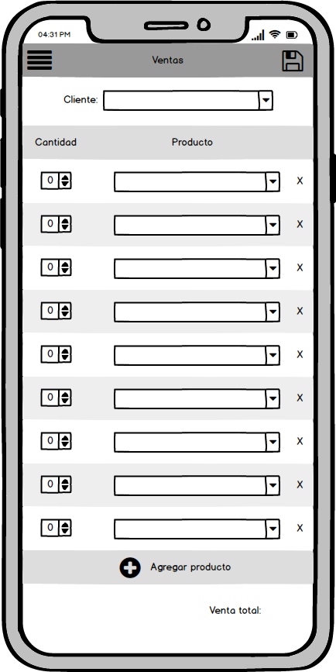

CU- Visualizar venta, cancelar venta, editar venta, registrar entrega.

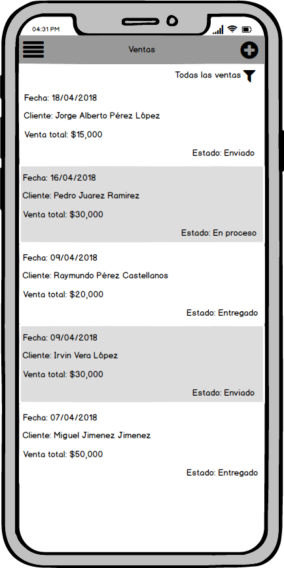

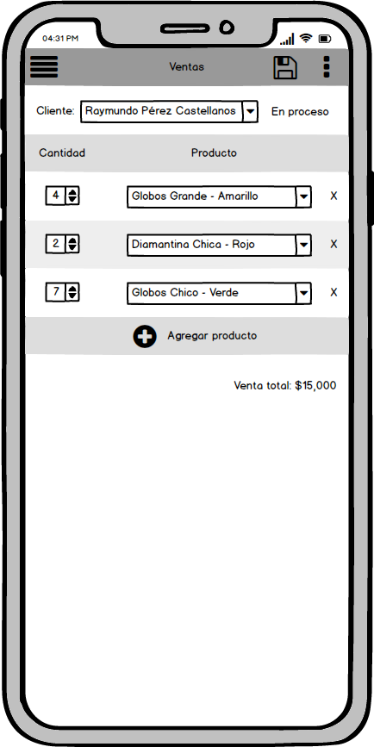

CU-Administrar clientes

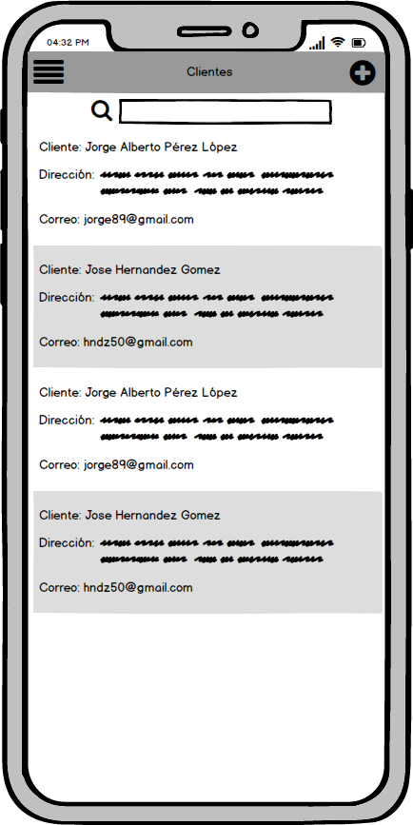

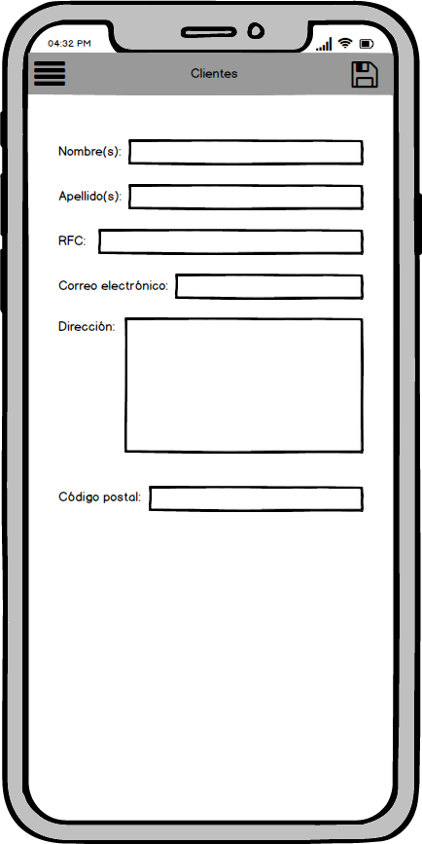

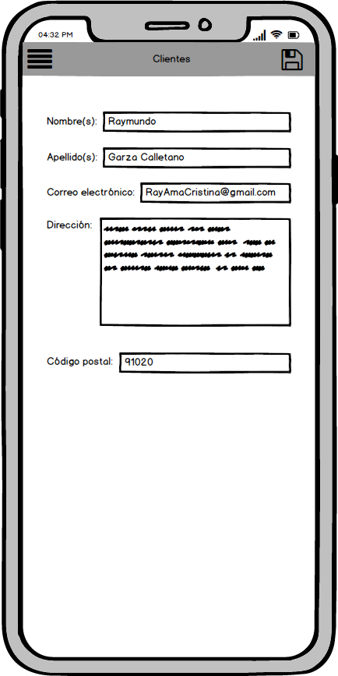

CU-Consultar ventas

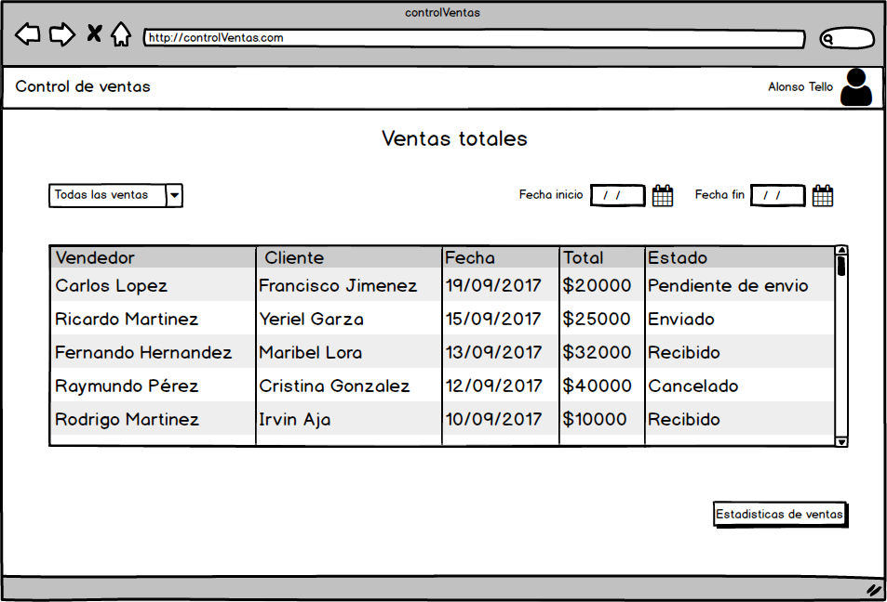

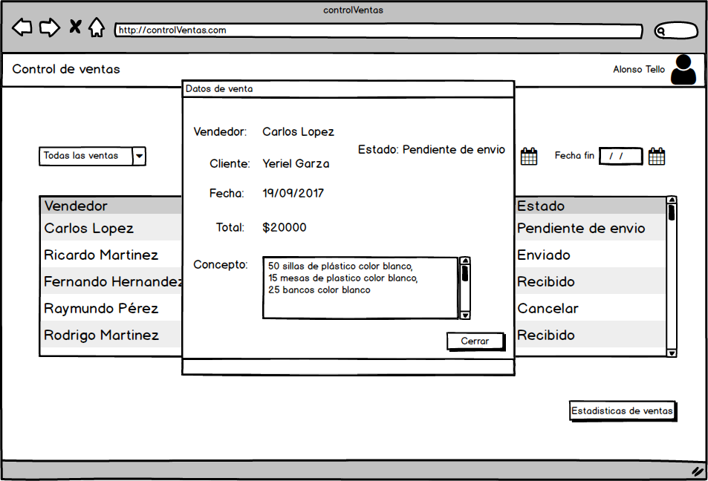

CU-Consultar estadísticas

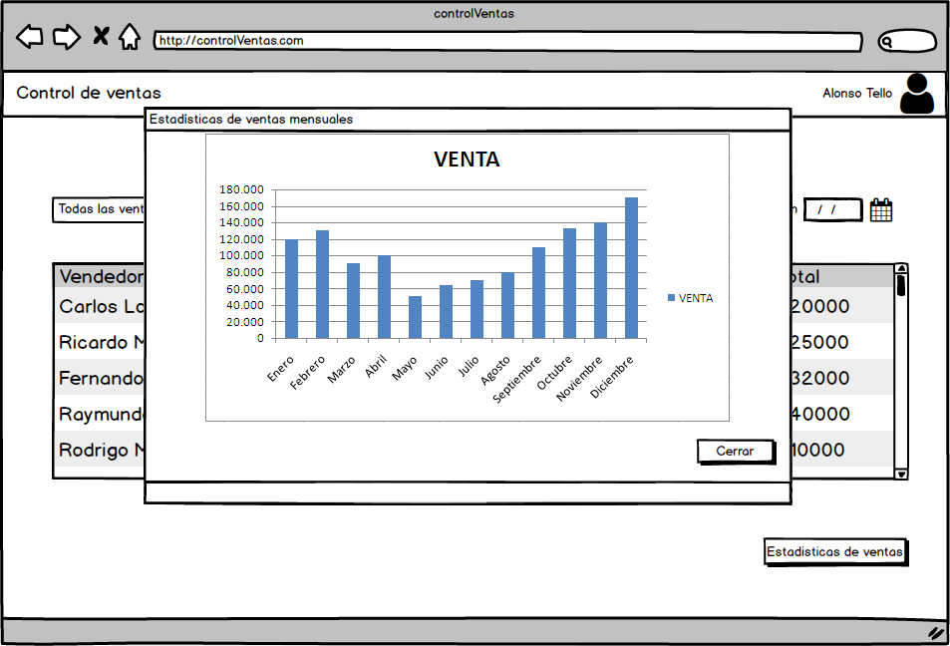

CU-Administrar catálogo

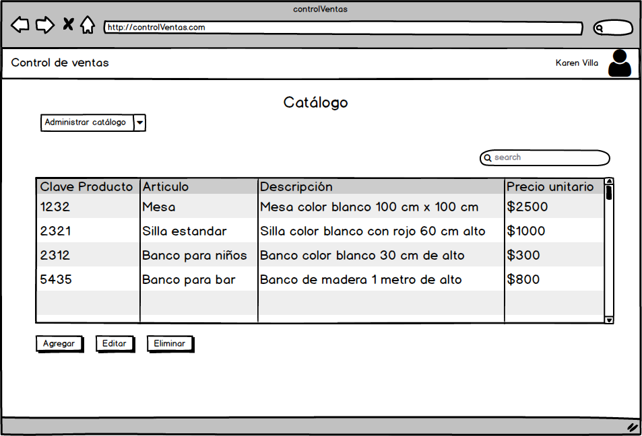

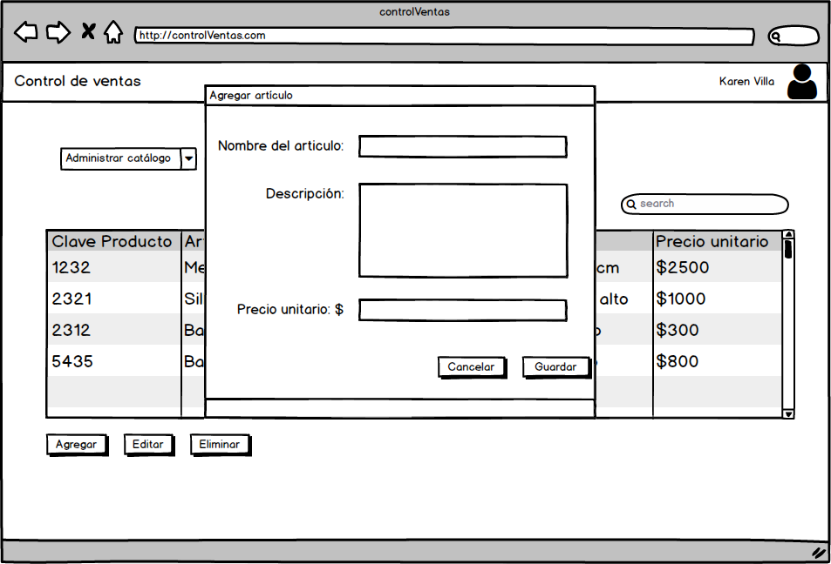

CU-Administrar vendedor

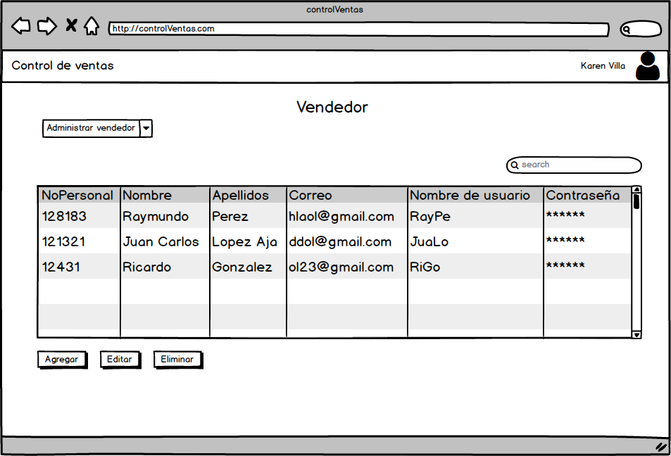

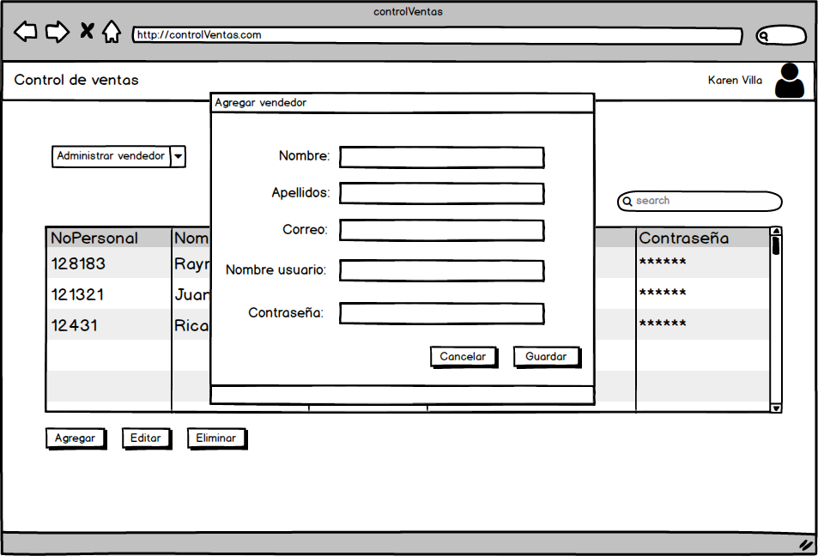

CU-Administrar inventario

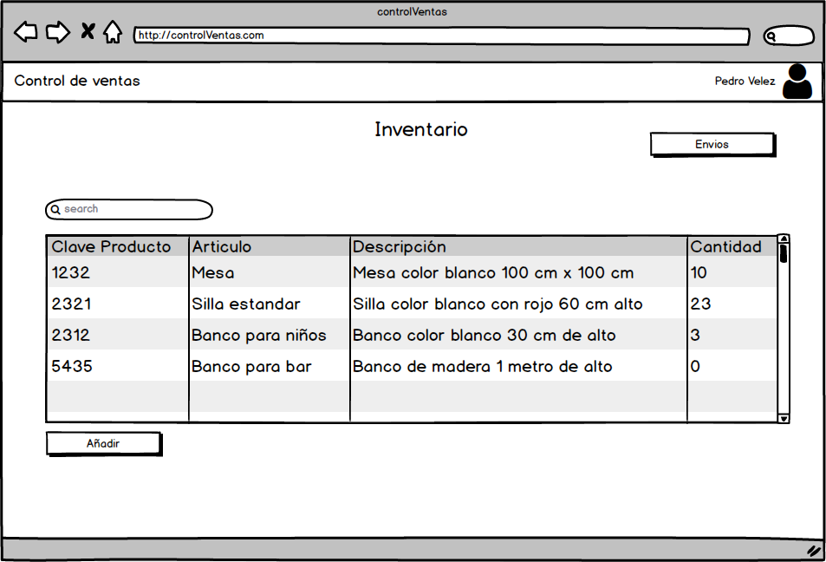

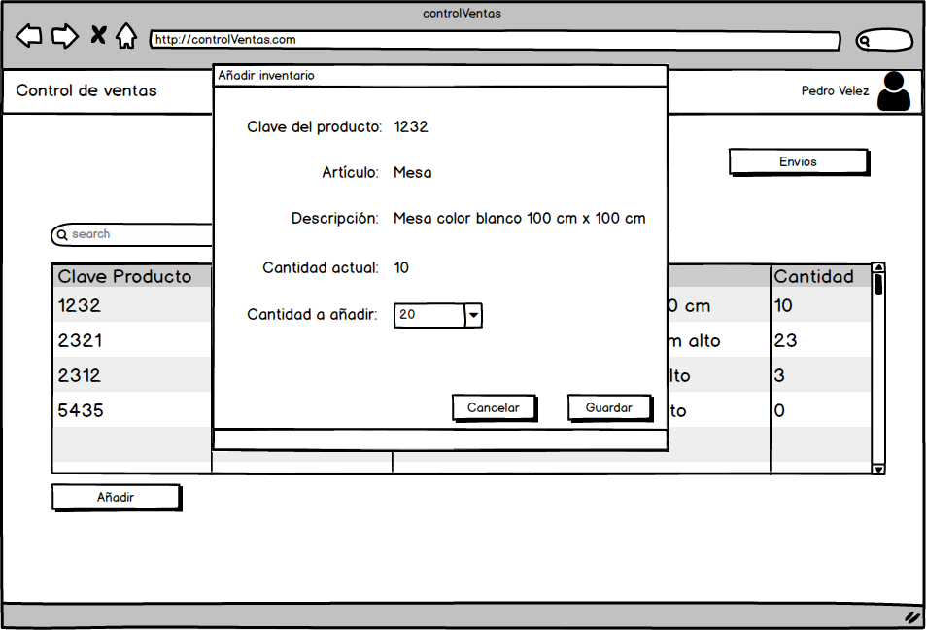

CU-Realizar envió

